新龙湖小七班今日动态
日期：4月11日

情况分析：
今天小朋友们入园都很开心，期待和老师、好朋友的相聚哦。其中大部分小朋友进入进到教室还会主动和老师同伴打招呼，还自己绕带子很棒哦，自主选择区域游戏啦。

区域游戏
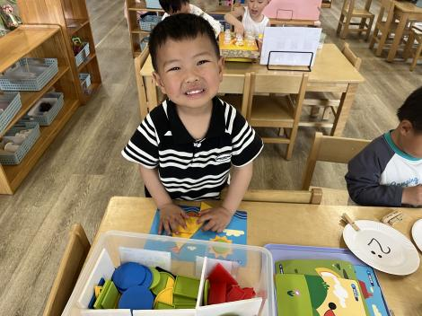 | 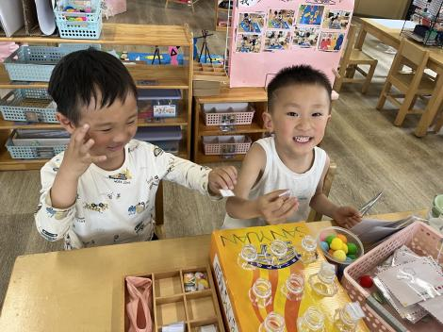 | 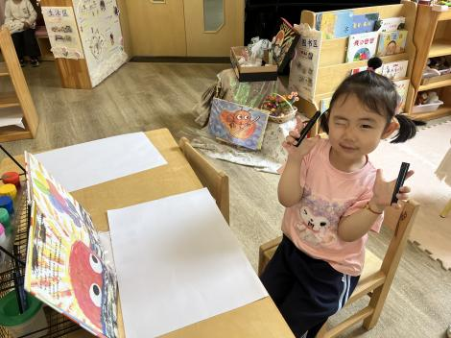
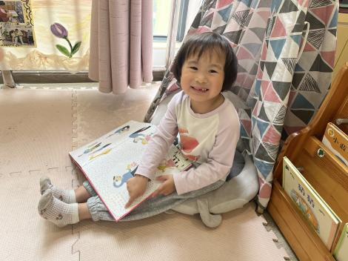 | 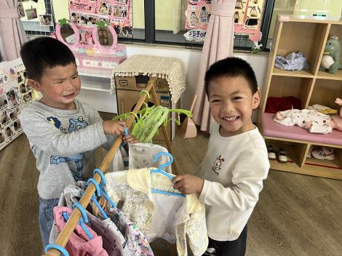 | 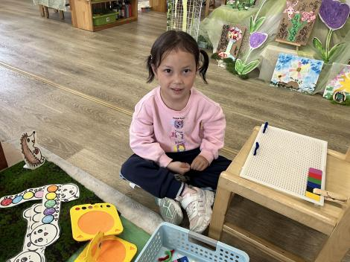

集体活动：
体育：仙鹤独立
双手侧平举单足站立是在侧平举站立的基础上进一步训练儿童身体平衡能力以及身体控制能力的基础训练，可以提升小朋友的平衡、协调和身体的控制能力，锻炼前庭觉，本体感。在本次的双手侧平举单足站立的动作练习中，增强身体协调性、平衡能力，让幼儿在轻松愉快的氛围中强身健体，在循序渐进的过程中体会到体育游戏的快乐。任星辰、陈卓、龚翊、陈逸州、叶彭丞禹、高乐、朱汐汐、陆泽安、谭思远、尹子昕、毕芮、陈书瑶、韩杨、徐晟昊、常杰奕、彭逸宸、王蕙慈、梁羽彤通过游戏活动，学习单足站立的方法，锻炼平衡能力和身体的协调能力；任星辰、陈卓、龚翊、陈逸州、叶彭丞禹、高乐、朱汐汐、陆泽安、谭思远、尹子昕、毕芮、陈书瑶、韩杨、徐晟昊、常杰奕、彭逸宸、王蕙慈、梁羽彤体验体育活动的快乐，能积极愉快地参与到体育活动。

1.午餐情况：
早点：牛奶、核桃酥
午饭：黑芝麻饭、鱼香肉丝、黄瓜炒蛋、西湖牛肉汤。
点心：蒸蛋糕、酸奶
水果：沃柑、哈密瓜。大部分的孩子是能够自主进餐的，并且有较好的进餐习惯。我们小七班有很多孩子都有不爱吃蔬菜的习惯，需要家长们回家再继续跟进、配合一起让孩子不挑食，爱吃饭。
2.午睡情况：
午睡时，大部分小朋友能自己脱外套、裤子并摆放整齐！大部分小朋友可以自主入睡，个别小朋友在老师的安抚下入睡。

家园合作：
1.动态上的照片，仅作为老师观察时的随拍，并不是所有孩子的照片都会呈现，
2.个别幼儿还不会穿外套，因此请家长回家做进一步引导。
3.部分幼儿的水杯里的水量过烫，孩子喝不了，请装入温水。

